LAPORAN INDIVIDU
PRAKTIK PENGALAMAN LAPANGAN ( PPL )
SMA NEGERI 1 SEYEGAN

Dosen Pembimbing PPL:
Dra. Ni Nyoman Seriati, M.Hum



Disusun oleh :
Dayu Syifa Lafidah
12209244009

PENDIDIKAN SENI TARI
FAKULTAS BAHASA DAN SENI
UNIVERSITAS NEGERI YOGYAKARTA
2015
HALAMAN PENGESAHAN
Pengesahan Laporan Kegiatan Praktik Pengalaman Lapangan (PPL) di SMA Negeri 1 Seyegan:
Nama : Dayu Syifa Lafidah
NIM : 122009244009
Jurusan : Pendidikan Seni Tari
Fakultas : Fakultas Bahasa dan Seni
Telah melaksanakan kegiatan Praktik Pengalaman Lapangan (PPL) di SMA Negeri 1Seyegan dari tanggal10Agustus-12 September 2015. Hasil kegiatan tercakup dalam naskah laporan ini.
 |  | Yogyakarta, 12 September 2015
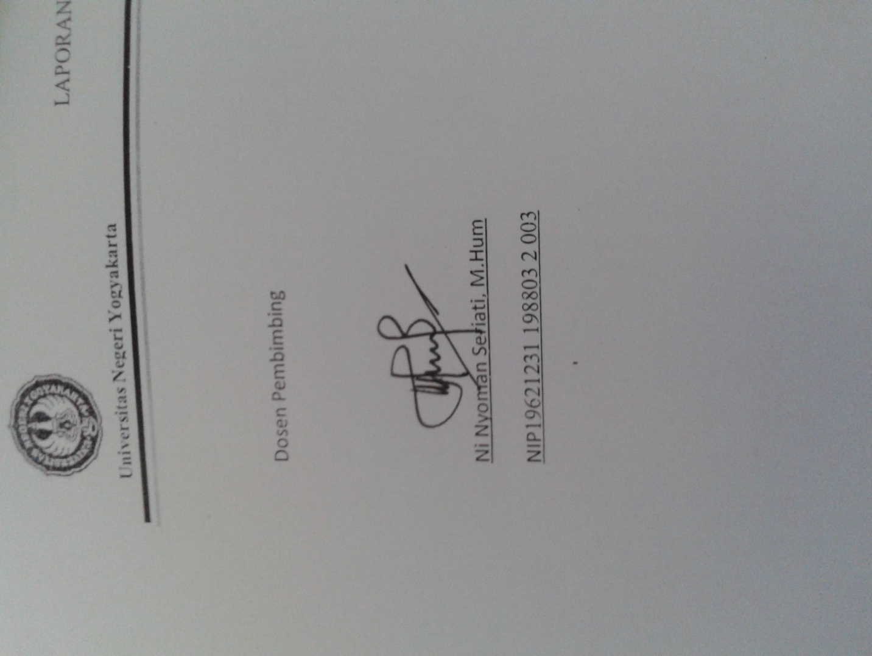  Dosen Pembimbing Lapangan PPL  Dra. Ni Nyoman Seriati M.Hum  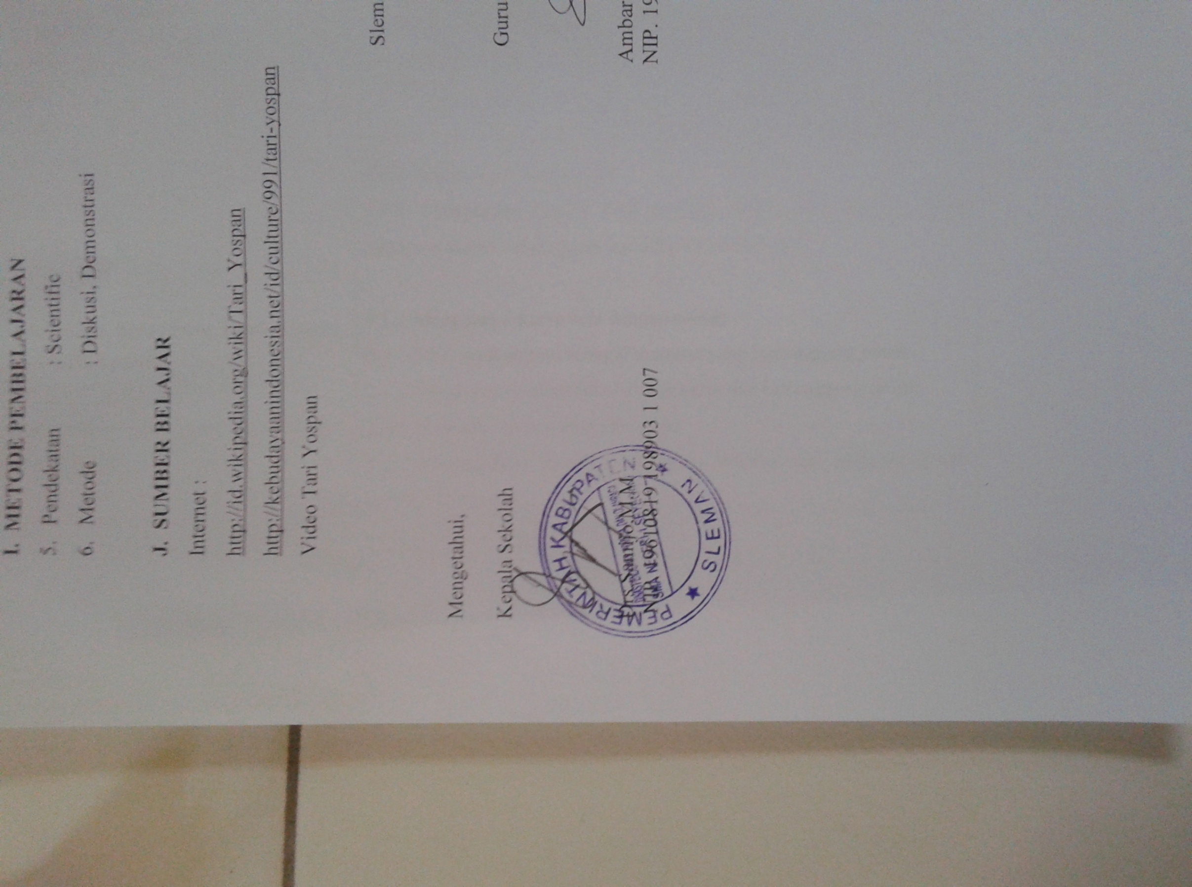  NIP. 19621231 198803 2 003 |  | Guru Pembimbing  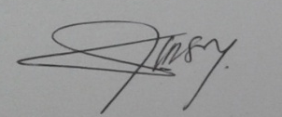  Ambar Sulistyo M, S.Pd  NIP. 19651207 198903 2 009
 | Mengesahkan,
Koordinator PPL
SMA Negeri 1 Seyegan
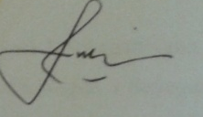

Dra. Yulia Catur H, M.M
NIP. 19610708 198703 2 005

KATA PENGANTAR

Puji syukur kami panjatkan kehadirat Allah SWT atas segala rahmat dan hidayah-Nya sertahanya karena kehendak-Nya, maka kami dapat menyelesaikan laporan Praktik Pengalaman Lapangan (PPL) yang berarti telah berakhirnya kegiatan PPL di SMA N 1 Seyegan.
Kami menyadari bahwa masih sangat banyak yang perlu digali lagi mengenai hal-hal baru yang kami jumpai ketika berada di sekolah, walaupun kegiatan PPL ini telah berakhir. Berbekal pengalaman yang kami peroleh, kami akan terus tingkatkan sehingga nantinya benar-benar dirasakan ketika kami terjun sebagai seorang pendidik di sekolah kelak.
Berbagai bimbingan, dorongan, serta semangat telah kami dapatkan dari segenap pihak yang sangat membantu kami dalam melaksanakan kegiatan PPL ini. Pada kesempatanini, kami menyampikanterimakasih yang takterhinggakepada:
- Prof. Rochmat Wahab, Ph. D selaku Rektor Universitas Negeri Yogyakarta yang telah memberikan izin kepada kami untuk melaksanakan PPL tahun 2015.
- Pusat Layanan Praktik Pengalaman Lapangan dan Praktik Kerja Lapangan (PL PPL dan PKL) LPPMP UNY yang telah menyelenggarakan kegiatan PPL UNY 2015.
- Dra. Ni NyomanSeriati, M.Hum selaku Dosen Pembimbing Lapangan (DPL) PPL jurusan yang telah memberikan bimbingandan pengarahan selama PPLberlangsung.
- Drs. Samijo, M.M.selaku Kepala Sekolah SMA Negeri 1 Seyegan yang sangat kami hormati, yang telah membimbing kami selama melaksanakan kegiatan PPL UNY tahun 2015.
- Dra. Yulia Catur H, M.M selaku koordinator PPL SMA Negeri 1 Seyegan yang telah membimbing kami selama melaksanakan kegiatan PPL di SMA Negeri 1 Seyegan.
- Ambar Sulistya M, S.Pd selaku Guru Pembimbing seni tari yang telah memberikan bimbingan selama melaksanakan kegiatan PPL.
- Bapak dan Ibu Guru serta karyawan SMA Negeri 1 Seyegan atas kerjasamanya selama ini.
- Keluarga atas segala do’a dan bantuannya selama ini, baik moral maupun materi.
- Teman-teman seperjuangan PPL UNY 2015 yang telah member semangat dan berbagi suka duka selama kegiatan PPL berlangsung dan atas kebersamaan yang telah terjalin selama ini.
- Teman-teman seangkatan program studi Pendidikan Seni Tari yang telah sama-sama berjuang dan saling member semangat dan dorongan.
- Seluruh warga SMA Negeri 1 Seyegan yang telah mendukung pelaksanaan PPL.
- Seluruh pihak yang tidak dapat disebutkan satu-persatu yang telah membantu pelaksanaan kegiatan PPL
Penyusun menyampaikan banyak terima kasih dan apresiasi yang sebesar-besarnya kepada semua pihak yang telah membantu sehingga kegiatan PPL ini bisa terlaksana dengan baik. Dengan segala kerendahan hati, kami memohon maaf yang sebesar-besarnya atas segala tingkah laku ataupun tindakan kami yang kurang berkenan.
Akhirnya, semoga laporan ini dapat dimanfaatkan sebagaimana mestinya.
Seyegan, 12 September 2015
Penyusun,
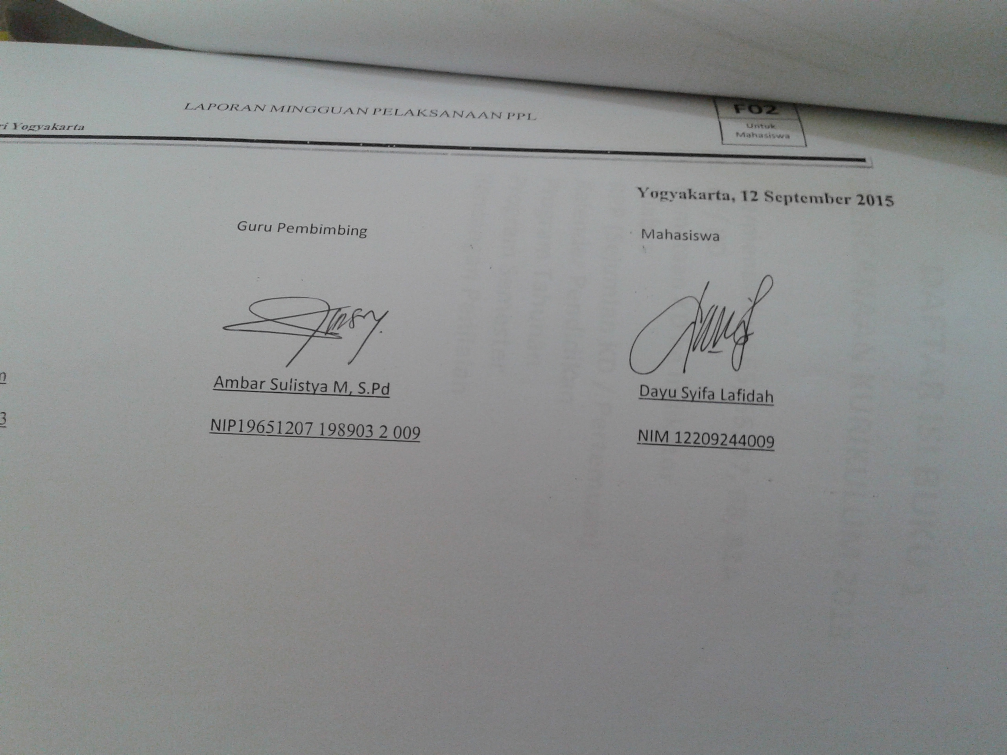
Dayu Syifa Lafidah
NIM. 12209244009

DAFTAR ISI

Hal
Halaman Judul i
LembarPengesahan.............................................................................................. ii
Kata Pengantar…………………………………….………………………….... iii
Daftar Isi................................................................................................................. v
Abstrak…………...…………………………………………………………….. vi
BAB I.PENDAHULUAN ................................................................................ 1
- Analisis Situasi 1
- Perumusan Program dan Rancangan Kegiatan PPL 3
BAB II. PERSIAPAN, PELAKSANAAN, ANALISIS HASIL …………….. 5
- Persiapan Program Praktik Pengalaman Lapangan (PPL)........................... 5
- Pelaksanaan Program Praktik Pengalaman Lapangan (PPL)....................... 7
- Analisis Hasil Program Pelaksanaan Praktik Pengalaman Lapangan (PPL) 9
BAB III. PENUTUP…………………………………………………………..... 12
- Kesimpulan……………………………………………………………… 12
- Saran…………………………………………………………................. 12
DAFTAR PUSTAKA......................................................................................... 14
LAMPIRAN

ABSTRAK
LAPORAN
PRAKTIK PENGALAMAN LAPANGAN (PPL)
DI SMA NEGERI 1 SEYEGAN
Dayu Syifa Lafidah
Pendidikan Seni Tari/FBS

Mata kuliah wajib yang harus ditempuh oleh setiap mahasiswa kependidikan di Universitas Negeri Yogyakarta yaitu Praktik Pengalaman Lapangan (PPL). Dalam hal ini, penyusun melaksanakan praktik pengalaman lapangan ini bertujuan untuk memperoleh pengalaman tentang proses pembelajaran dan kegiatan persekolahan lainnya yang digunakan sebagai bekal untuk menjadi calon tenaga pendidik. Penyusun diharapkan memiliki nilai, sikap, pengetahuan dan keterampilan yang dibutuhkan sebagai seorang pendidik.
Pelaksanaan kegiatan PPL dimulai dari observasi hingga pelaksanaan PPL yang terbagi menjadi beberapa tahap yaitu persiapan mengajar, pelakasanaan mengajar, dan evaluasi hasil mengajar. Kegiatan mengajar dilaksanakan setelah konsultasi Rencana Pelaksanaan Pembelajaran kepada Guru Pembimbing terlebih dahulu. Pelaksanaan PPL di kelas XI MIIA dan XII IIS SMA N 1 Seyegan.
Hasil dari pelaksanaan PPL selama kurang lebih satu bulan di SMA Negeri 1 Seyegan ini dapat diperoleh hasilnya yaitu berupa penerapan ilmu pengetahuan dan praktik mengajar di bidang Pendidikan Seni Tari yang didapatkan selama di bangku perkuliahan. Meskipun demikian, tetap masih ada hambatan dalam pelaksanaan PPL ini. Penyusun berharap supaya hubungan kerjasama antara pihak sekolah dan PPL tetap terjaga dengan baik.

Kata kunci : praktik pengalaman lapangan, SMK Negeri 1 Seyegan, kegiatan mengajar

